**第七章**

**一、选择题**

1、

A、 IMG_259

B、 IMG_260

C、 IMG_261

D、 IMG_262

答案： B

**2、IMG_271**

A、 IMG_272

B、 IMG_273

C、 IMG_274

D、 IMG_275

答案： C

**3、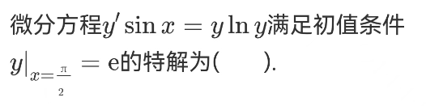**

A、 IMG_282

B、 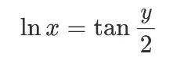

C、 IMG_284

D、 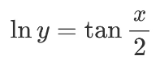

答案： D

2

；

**15、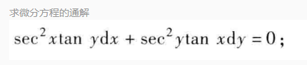**

答案：

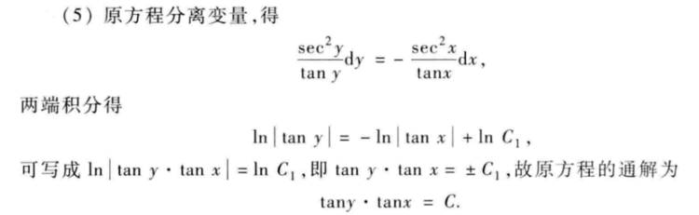

**二、计算题**

**1、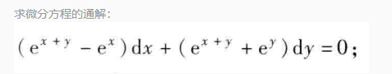**

答案：

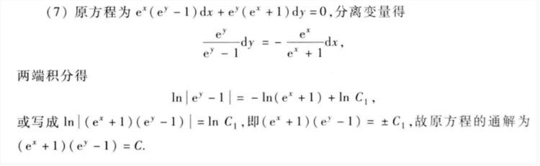

**2、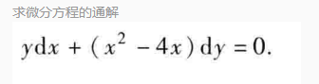**

答案：

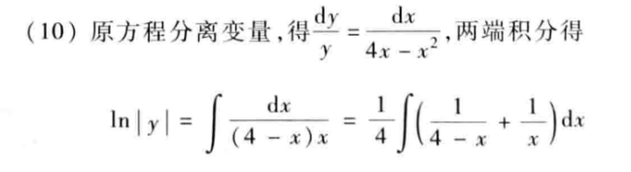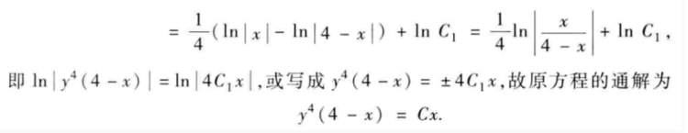

**3、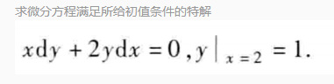**

答案：

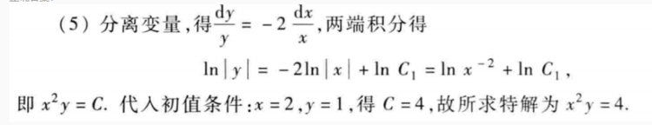

**4、IMG_343**

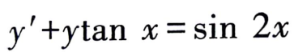

答案：

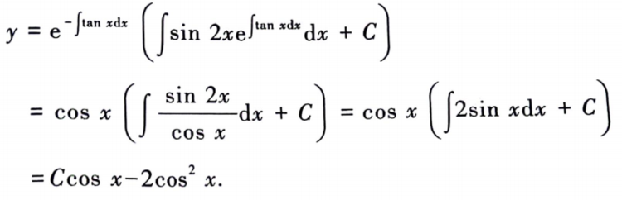

**5、IMG_346**

IMG_347

答案：

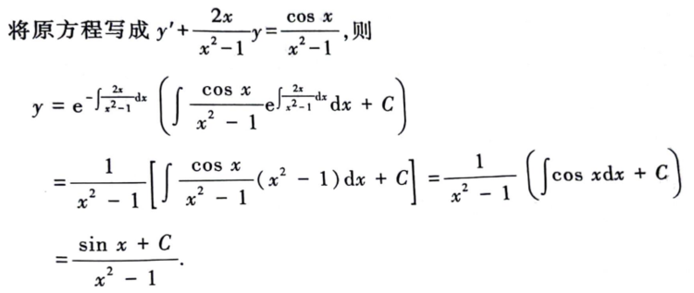

**6、IMG_349**

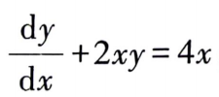

答案：

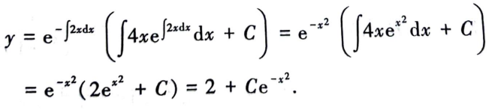

**7、IMG_352**

IMG_353

答案：

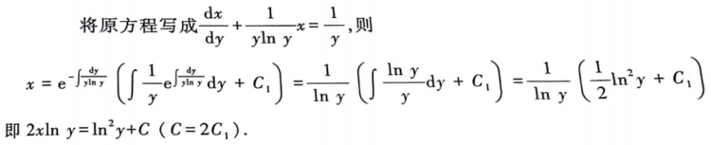

**8、IMG_355**

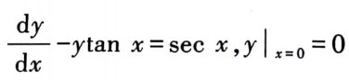

答案：

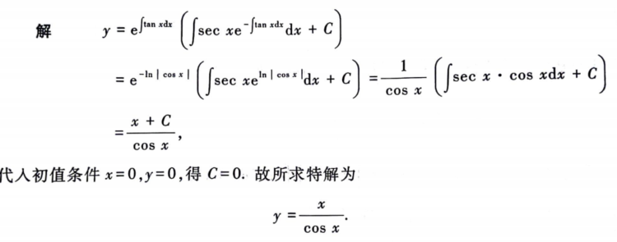

**9、IMG_358**

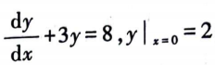

答案：

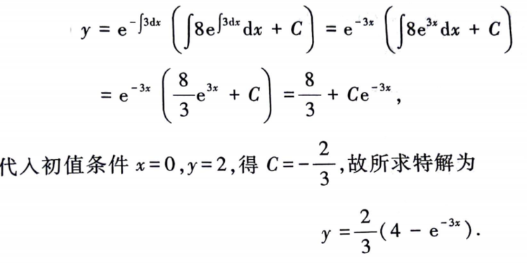

1. 

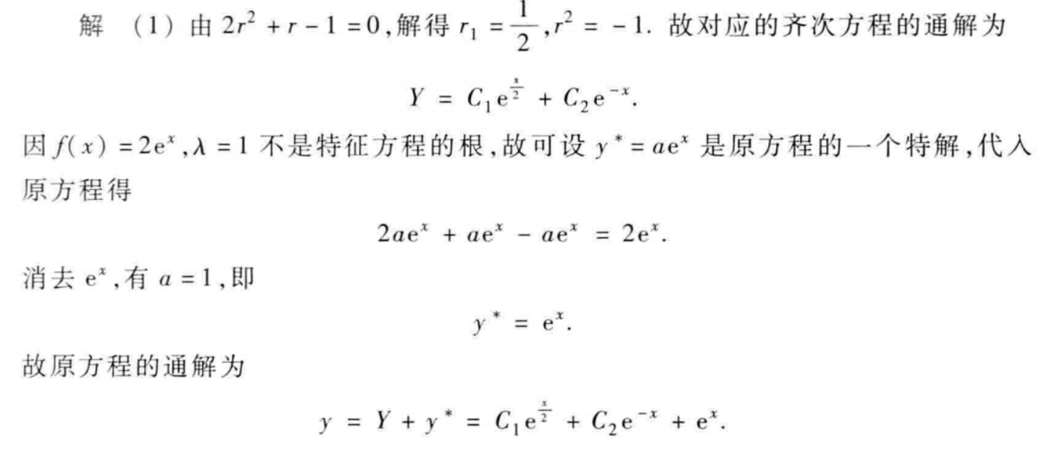

1. 

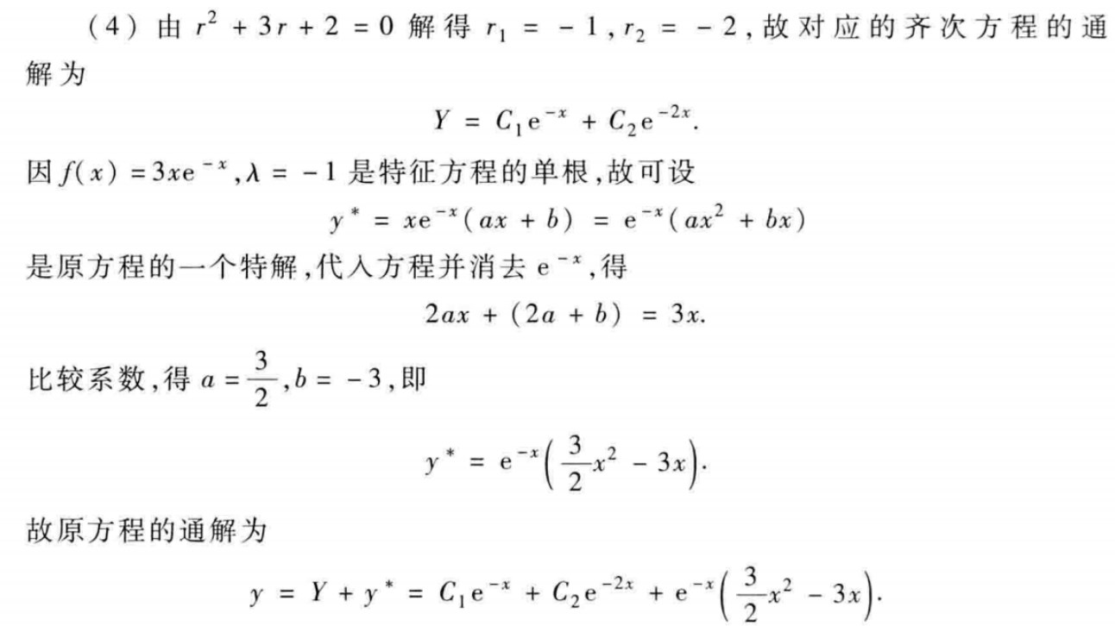

1. 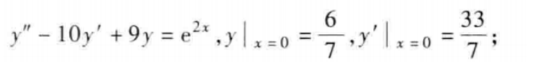
2. 